«Окружающий мир»
Для среднего дошкольного возраста
Воспитатель: Петрова Юлия Владимировна
«Мир удивительных профессий»
Цель: Расширять и обобщать представление детей о профессиях, орудиях труда, трудовых действиях. Развитие интереса к различным профессиям, в частности к профессиям родителей и месту их работы; познакомить детей с разнообразием профессий родителей и важности труда в любой профессиональной деятельности, привлечь родителей к профессиональной ориентации детей.

Добрый день уважаемые родители, здравствуйте ребята!
Сегодня мы с вами поговорим о разнообразии профессий.
Профессия – это работа, которую выполняет человек.
Профессия – это труд, которому человек посвящает всю свою жизнь. Профессии возникли давно. Еще в древние времена люди изготавливали орудия для охоты: луки, стрелы; кто-то собирал коренья, плоды и ягоды; кто-то обрабатывал шкуры животных и шил одежду из них. Люди распределяли между собой разные дела, каждый выполнял свою работу, которая была необходима для всех. Вот так начали появляться первые профессии. Каждый выбирает себе профессию по душе сам. Кто-то хорошо рисует и становится художником, кому-то интересно водить машину и он выбирает профессию шофера, кто-то любит готовить и становится поваром.
Прекрасных профессий на свете не счесть,
И каждой профессии - Слава и честь!

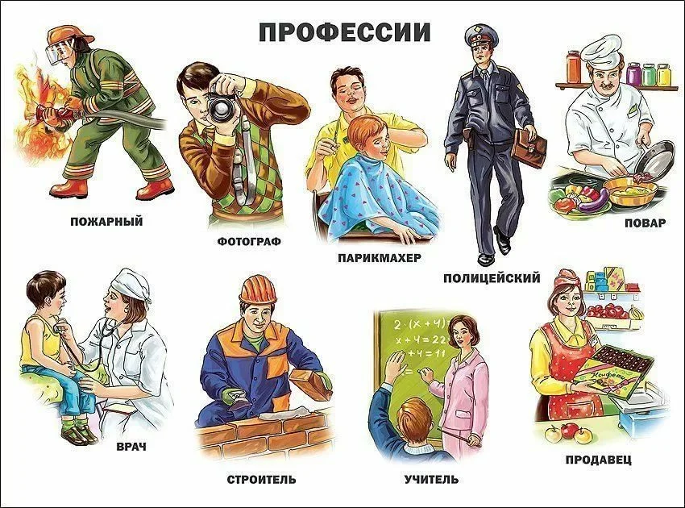
Загадки «Угадай профессию»
Темной ночью, ясным днем  Он сражается с огнем.  В каске, будто воин славный,  На пожар спешит... (пожарный) | 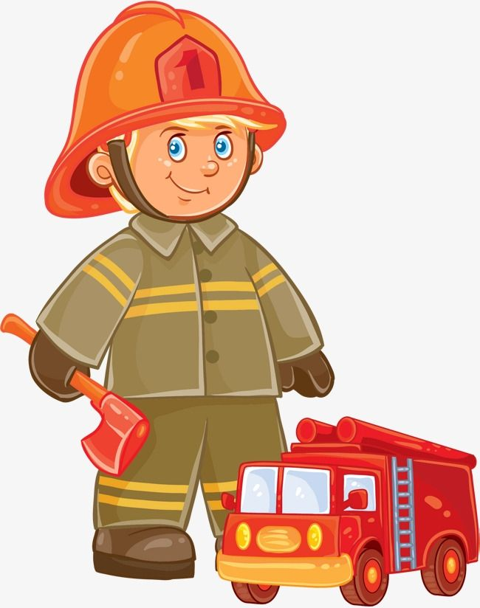
Кирпичи кладет он в ряд,  Строит садик для ребят  Не шахтер и не водитель,  Дом нам выстроит... (строитель) | 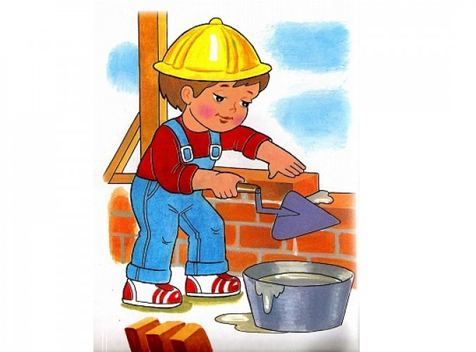
Кто плывет на корабле  К неизведанной земле?  Весельчак он и добряк.  Как зовут его? (Моряк) | 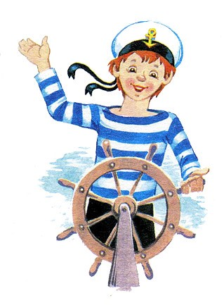
Наяву, а не во сне
Он летает в вышине.
Водит в небе самолет.
Кто же он, скажи? (Пилот)
На посту своем стоит,
За порядком он следит.
Строгий смелый офицер.
Кто он? (Милиционер)
На посту он в снег и в зной,  Охраняет наш покой.  Человек, присяге верный,  Называется... (военный) | 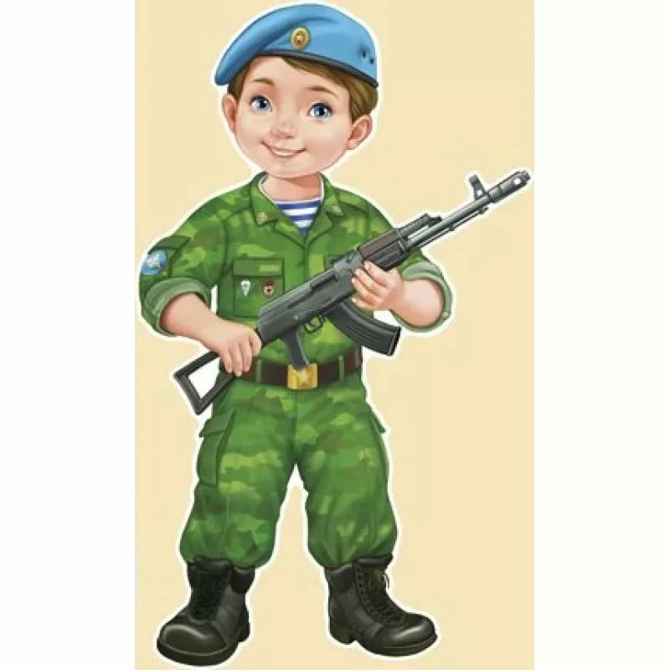
Кто пропишет витамины?
Кто излечит от ангины?
На прививках ты не плачь —
Как лечиться, знает... (врач)
Громко прозвенел звонок,  В классе начался урок.  Знает школьник и родитель —  Проведет урок... (учитель) | 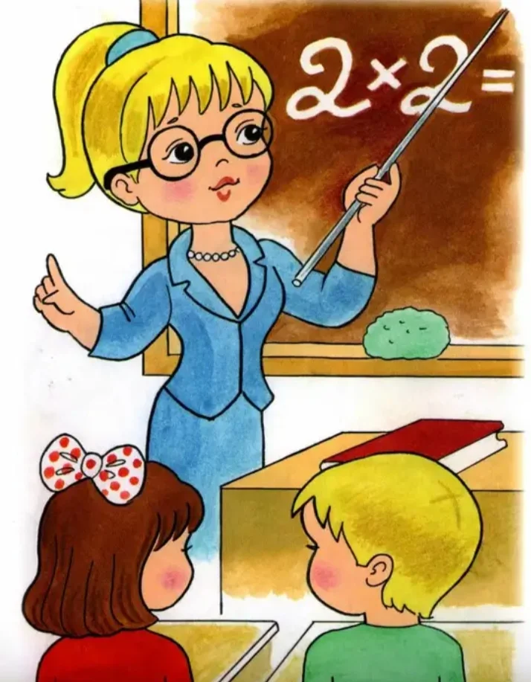
На витрине все продукты:  Овощи, орехи, фрукты.  Помидор и огурец  Предлагает... (продавец) | 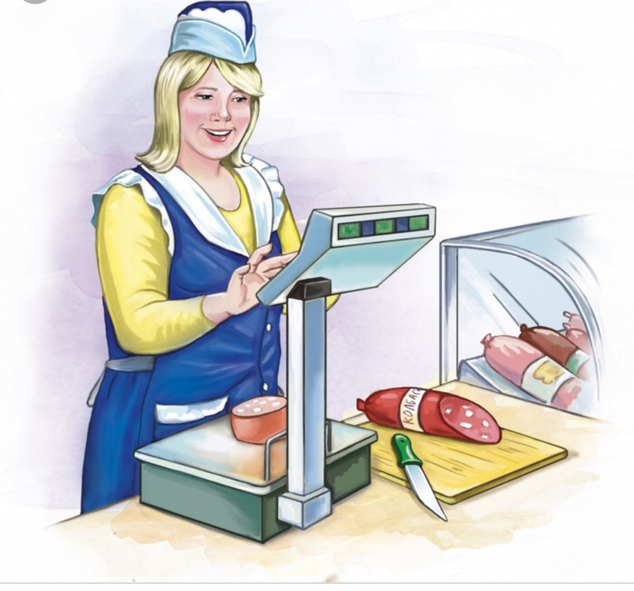
Учит вежливости нас,  Почитает вслух рассказ.  Не учитель, не писатель.  Это наш любимый… (воспитатель) | 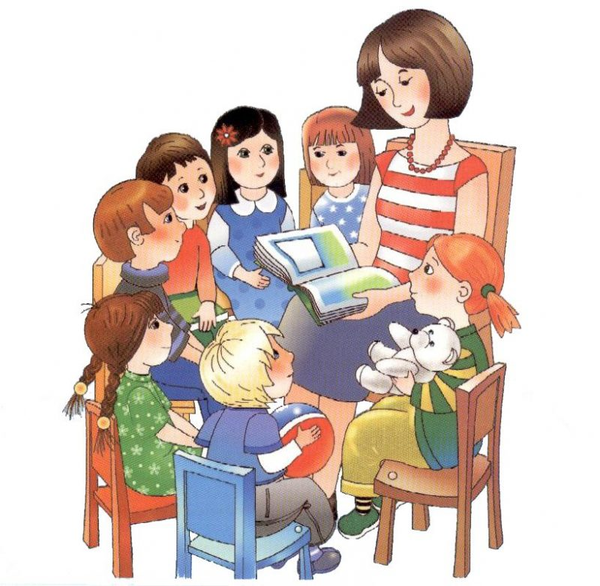
Скажи, кто так вкусно
Готовит щи капустные,
Пахучие котлеты,
Салаты, винегреты,
Все завтраки, обеды. (Повар.)

Подметает чисто двор
В шесть утра, конечно,... (дворник).

Мастерица на все руки  Нам сошьет пиджак и брюки.  Не закройщик, не ткачиха.  Кто она, скажи? (Портниха) | 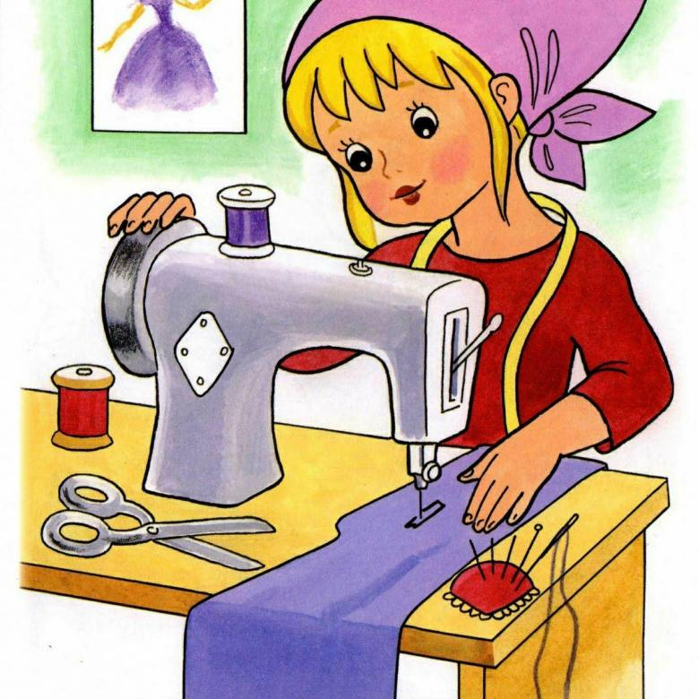
Физминутка «Художник»

Нарисую небо кистью-
(берем в руки воображаемую кисточку и водим ее перед собой справа налево и слева направо)
Широко взмахну рукой (взмахиваем рукой).
Лес появится зеленый, (плавно покачиваем поднятыми вверх руками)
И гора- большой дугой. (изображаем гору)
В небе звезды разбросаю- (поднимаем руки и «делаем тычки кисточками»)
Много точек золотых.
Полукруг – и месяц вышел (округляем руку в локте, изображая месяц)
Из-за туч, больших-больших.
(поднимаем руки, округляем их и покачиваемся)
И зигзагом пролетит (рисуем двумя руками над собой ломаные линии)
Молния над нами.
Даже кажется, гремит (топаем ногами)
Гром за облаками.
Из –под кисточки моей (поднимаем руки вверх и разводим их в стороны)
Радуга сияет,
Сколько разных красок в ней (одновременно сжимаем кулаки, а потом резко
Каждый с детства знает. раскрываем ладони, растопыривая пальцы)

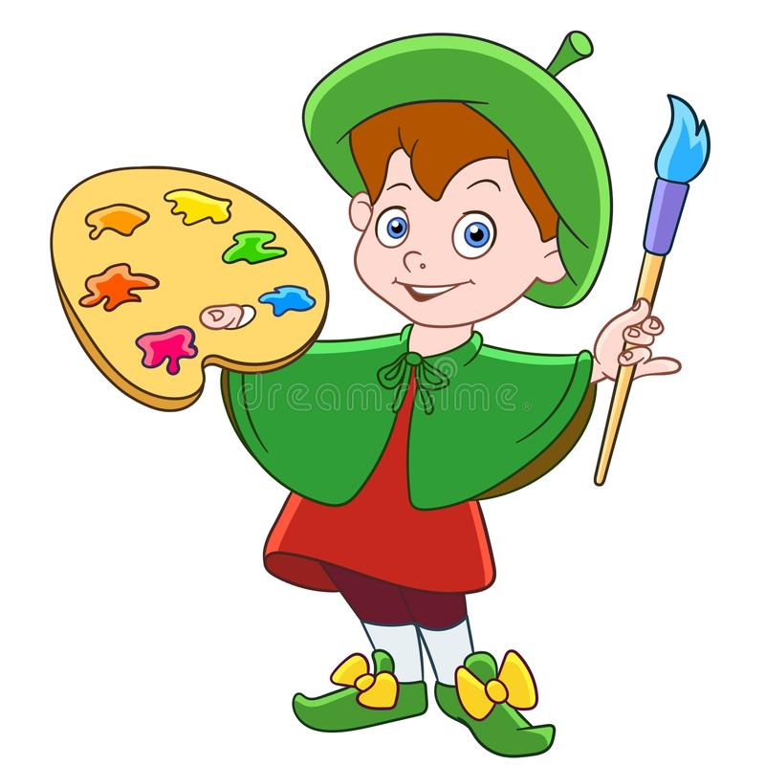

«Что для кого»
Задаем вопросы детям, что кому для работы нужно.
Что для работы нужно?
Учителю? – (указка, учебник, мел, доска… )
Повару? - (кастрюля, сковорода, нож, овощерезка, электропечь…)
Водителю? - (автомобиль, запасное колесо, бензин, инструменты…)
Художнику? - (кисти, мольберт, глина, краски…)
Продавцу?- (весы, товар, фартук, касса, деньги…)
Врачу? – (халат, шапочка, медицинская карта, ручка…)
Пожарному? - (каска, шланг, вода, огнетушитель…)
Швее? - (ножницы, ткань, швейная машина, иголка…)
Воспитателю? - (группа, прогулка, игра, книга…)
Плотнику? – (топор, пила, гвозди, доска, рубанок…)
Строителю? - (кирпичи, цемент, дверь, рама…)
Парикмахеру? – (ножницы, фен, зеркало, расческа, заколки…)

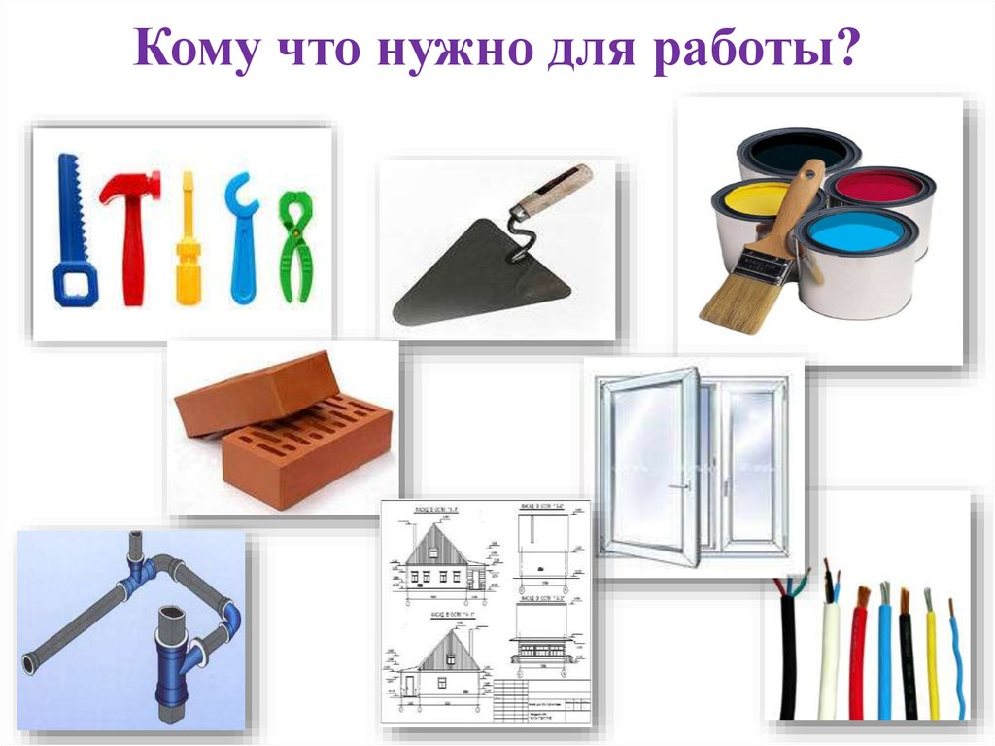

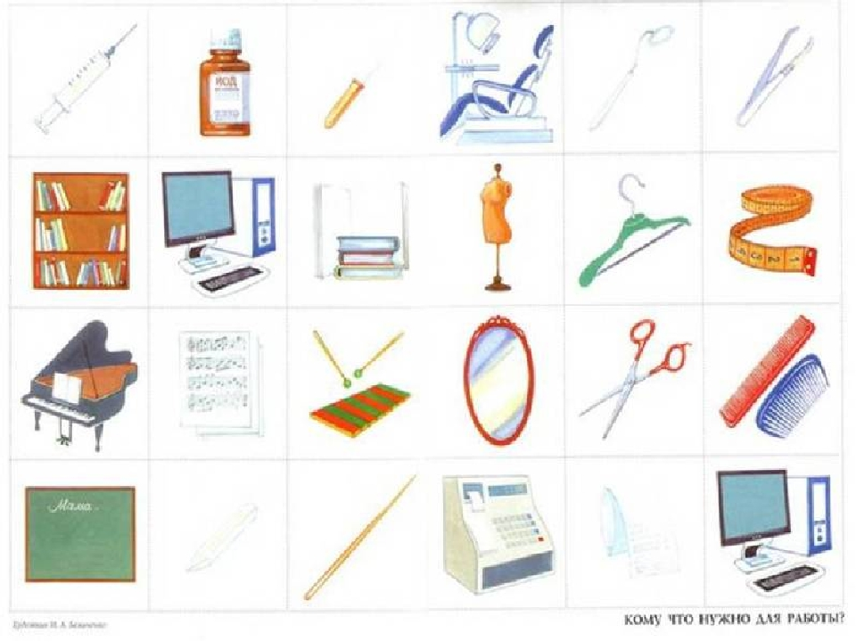
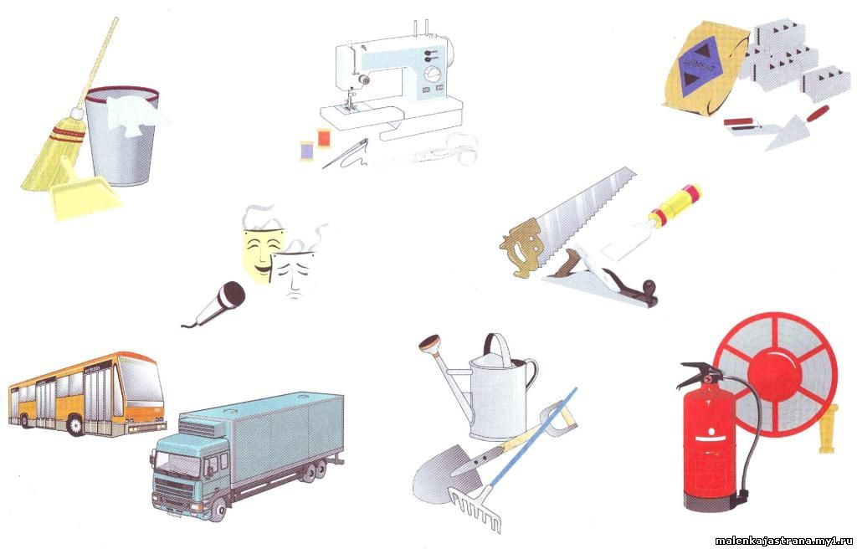

Все профессии прекрасны, Все профессии важны.
Знаем мы, что наши руки, Будут Родине нужны!
«Что лишнее?»
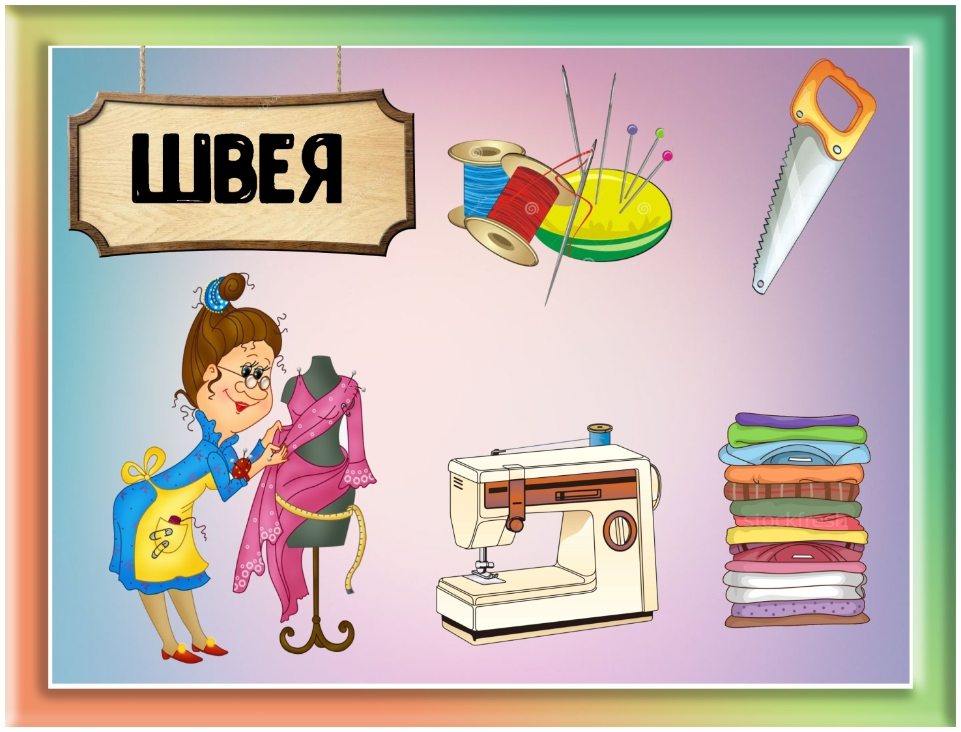
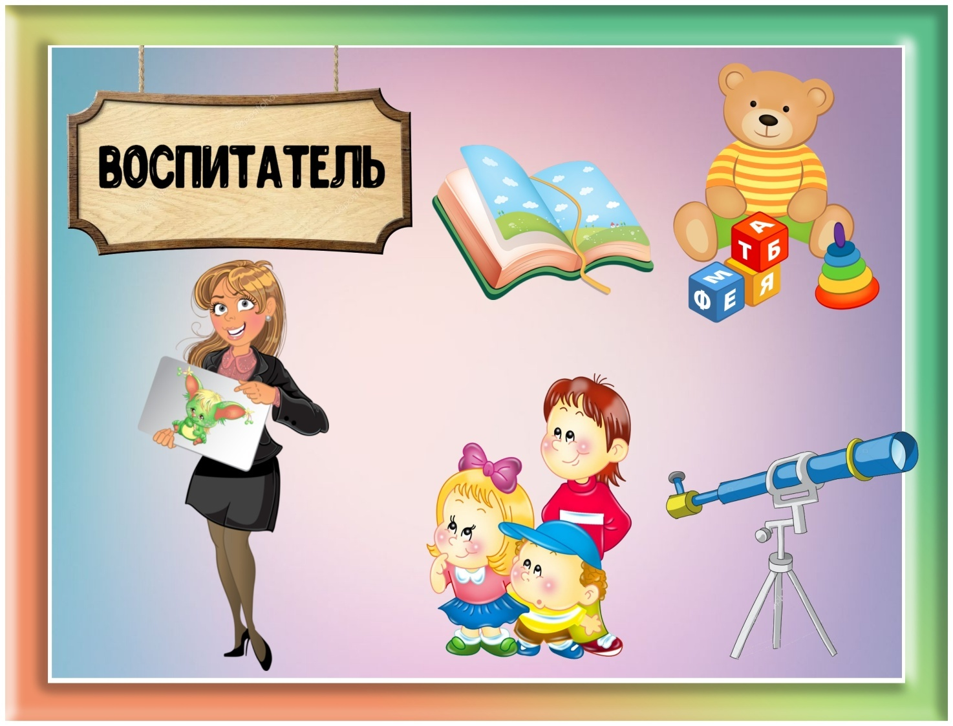
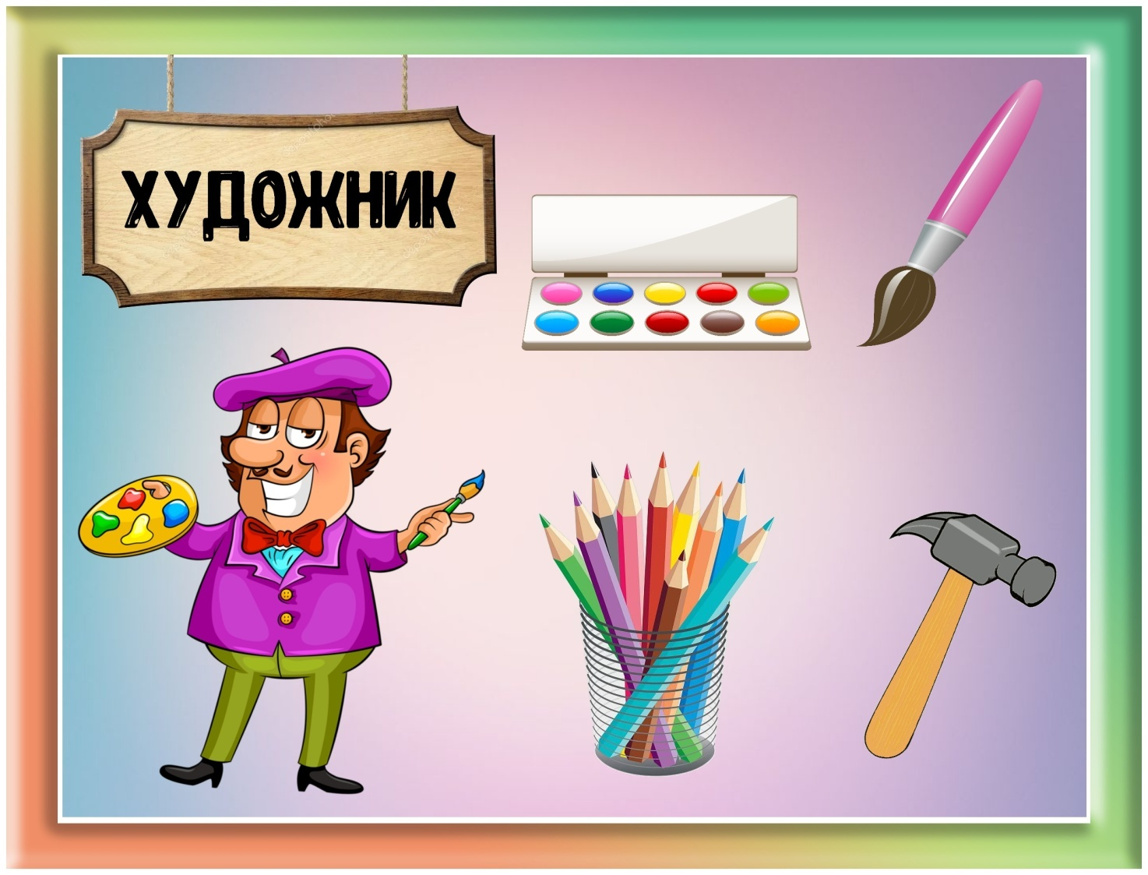
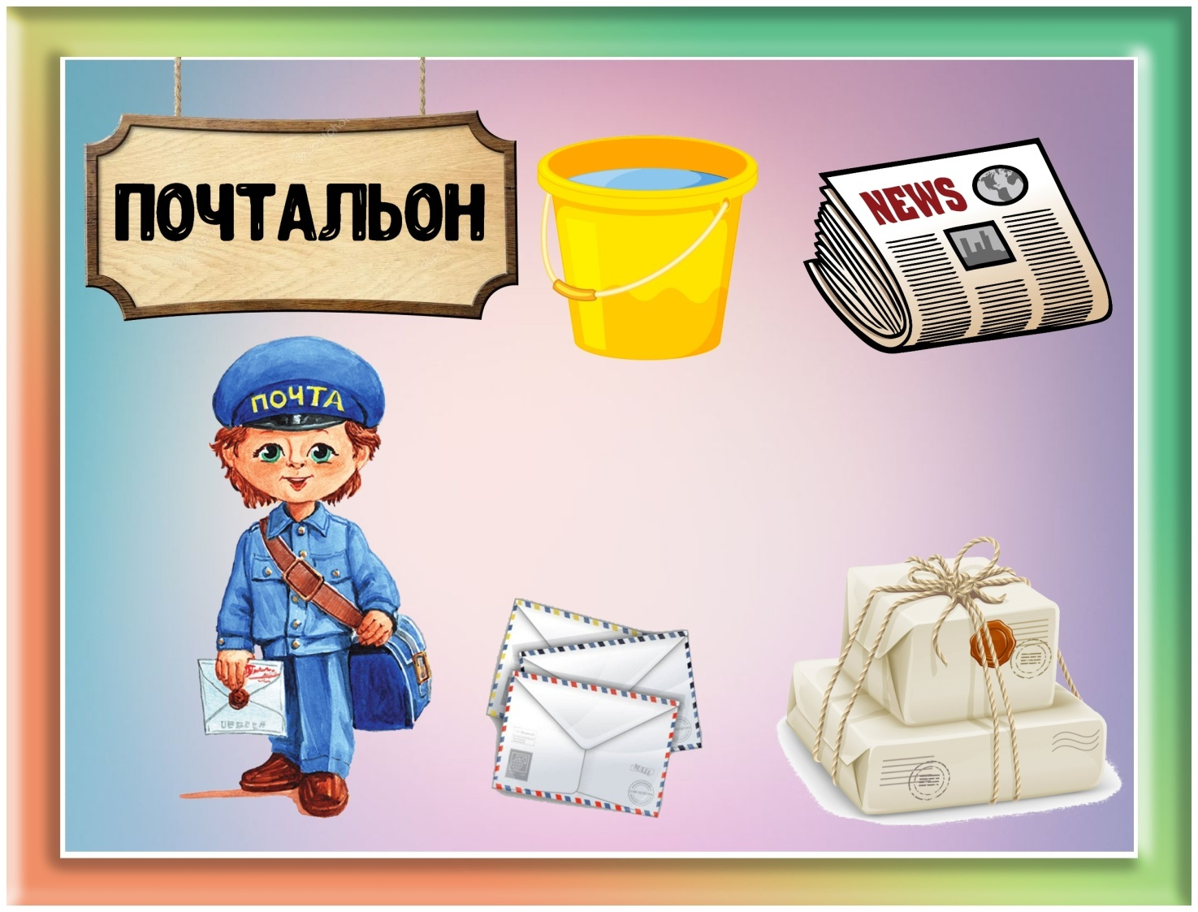
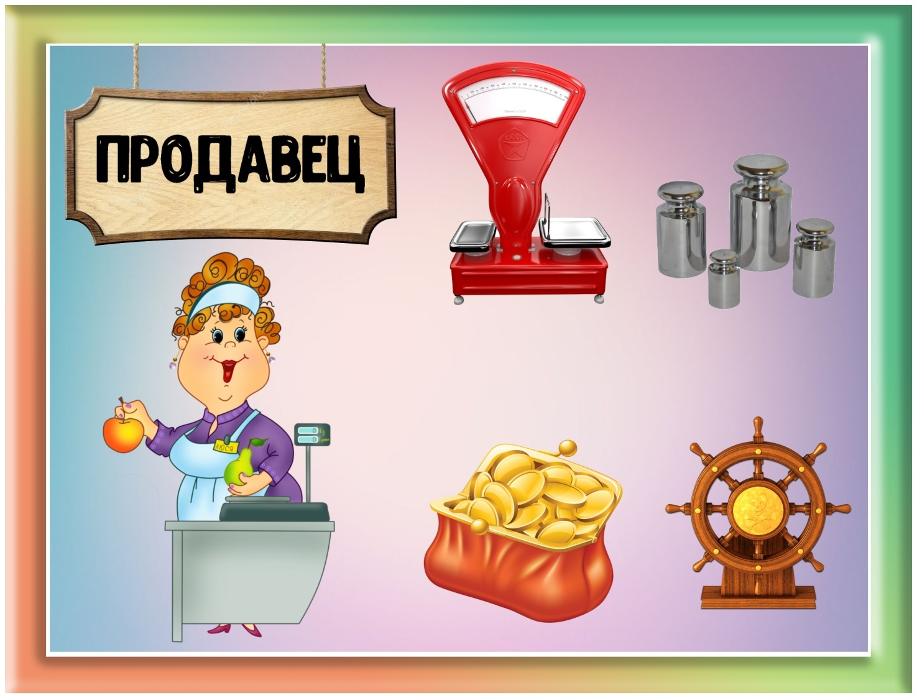
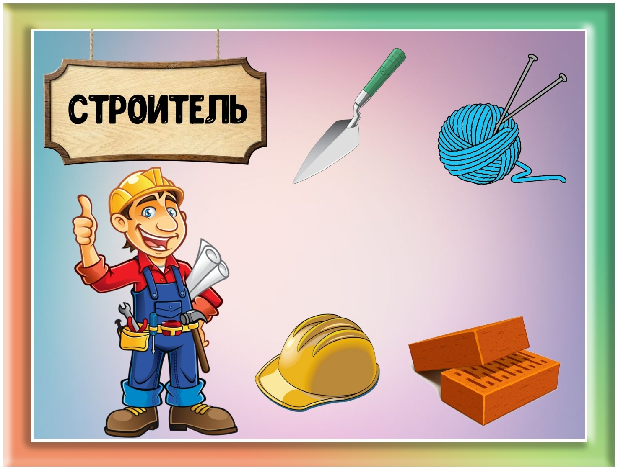
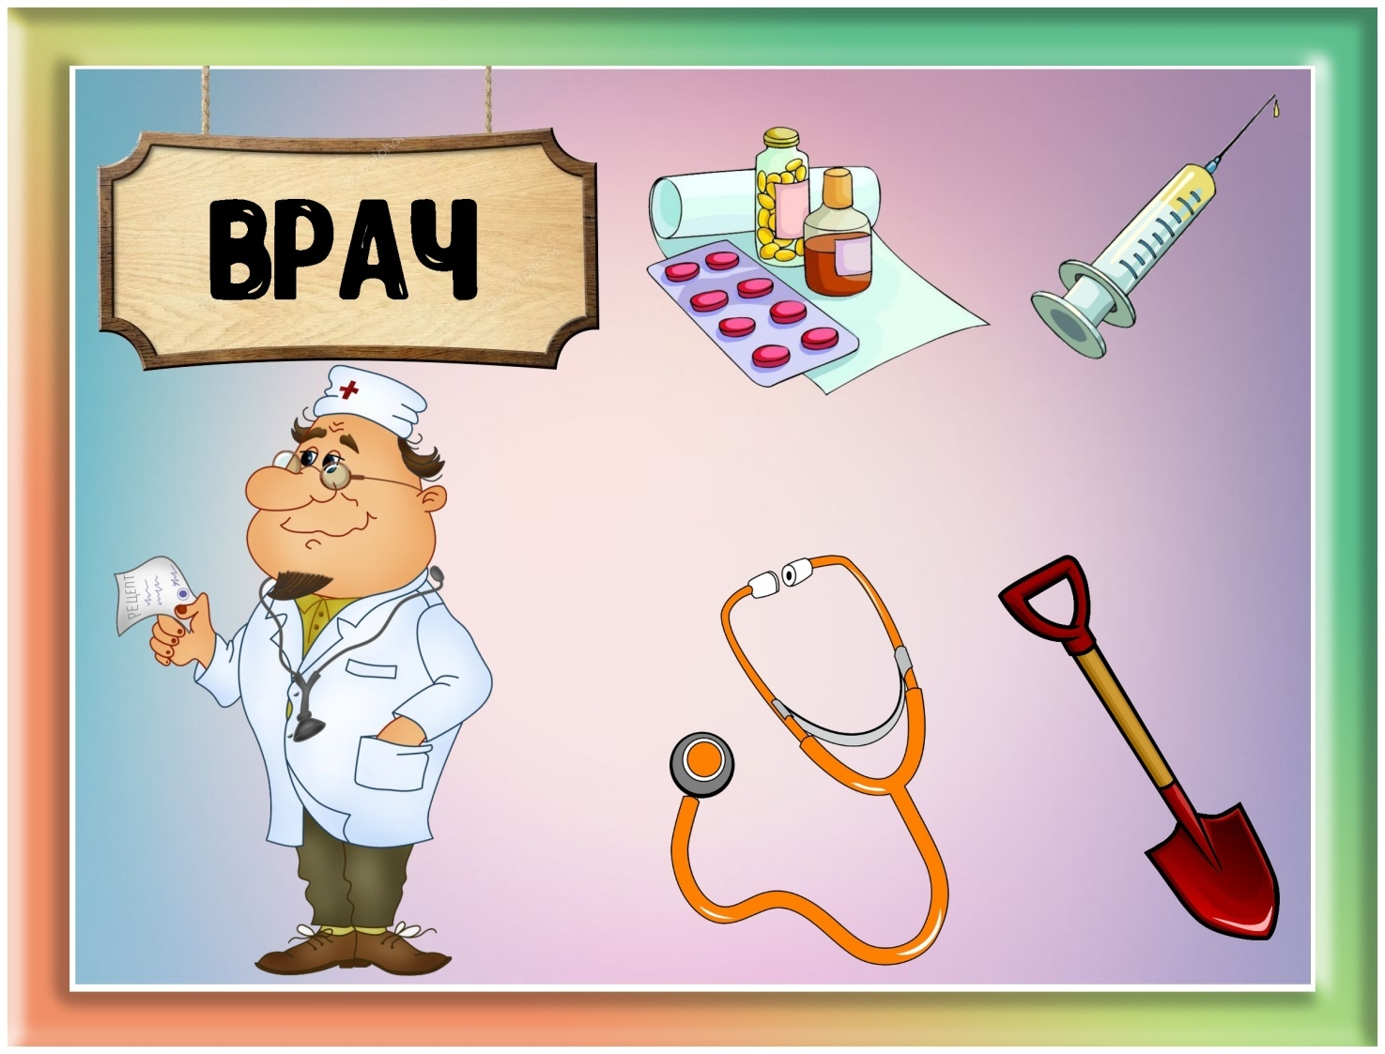
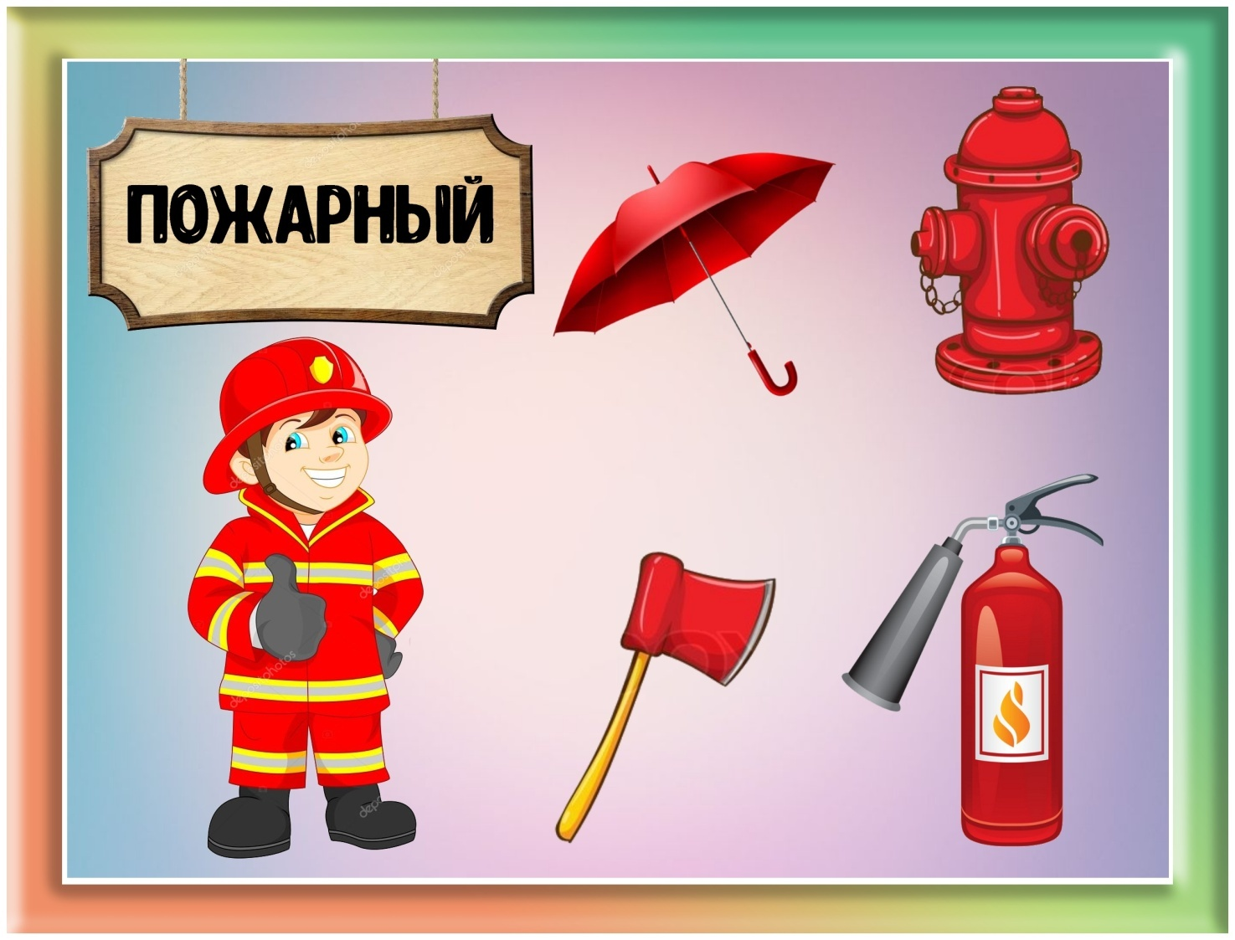
Дидактическая игра «Кто что делает» (с мячом)

Называем профессию и бросаем мяч, а дети называют слова-действия.
Повар - (жарит, солит, печет, пробует, режет, перчит, готовит)
Врач - (измеряет, слушает, лечит, выписывает, осматривает)
Парикмахер - (моет, стрижет, укладывает, красит, причесывает, заплетает)
Продавец - (взвешивает, считает, продает, отрезает, упаковывает, заворачивает)

Дидактическая игра «Где ошибка?»
Я скажу, а вы поправьте меня, если неправильно.
1. Повар продает игрушки, а продавец готовит еду.
2. Пожарный воспитывает детей, а воспитатель тушит пожар.
3. Учитель шьет одежду, а портной учит детей.
4. Сапожник лечит детей, а врач шьет обувь.
5. Строитель следит за порядком, а полицейский строит дома.
Подвижная игра «Профессии».

Мы в профессии играли (ходьба на месте)
В миг мы лётчиками стали! (прямые руки в стороны)
В самолёте полетали – (покружиться вокруг себя)
И шофёрами вдруг стали!( ходьба на месте)
Руль теперь в руках у нас (руки перед собой, «держим руль»)
Быстро едем, просто класс! (бег вокруг себя с рулем)
А теперь на стройке мы (ходьба на месте)
Кладём ровно кирпичи. (руки перед собой согнуты в локтях)
Раз- кирпич и два, и три – (поднимаем руки вверх)
Строим дом мы, посмотри! (соединить прямые руки над головой)
Вот закончена игра.

Спасибо за внимание!

Список рекомендованной литературы
Что почитать родителям с детьми дома
- Чтение С.В. Михалков «Дядя Степа милиционер».
- Заучивание стихотворения А. Барто «Помощница».
- Игры-стихи «Все профессии важны».
- Чтение И. Гурина «Сказка о маленькой помощнице».
- Чтение стихотворения А. Барто «Самолет».
- Чтение стихотворения
С.В. Михалков «Дело было вечером, делать было нечего».
- Чтение сказки «Петушок и бобовое зернышко».
- Стихотворение В. Маяковский «Кем быть».
=Чтение К. Чуковский «Доктор Айболит».
- Чтение Б. Заходер «Строители».

